ｽﾍﾟｸﾄﾙﾗﾍﾞﾙ: ｽﾍﾟｸﾄﾙ 1

ﾗｲﾌﾞﾀｲﾑ 120.0 s

収集ｼﾞｵﾒﾄﾘ[度] :

試料傾斜角 = 0.0

方位角 = 0.0

ｴﾚﾍﾞｰｼｮﾝ = 30.0

加速電圧 = 10.00 kV

ｽﾍﾟｸﾄﾙ全ｶｳﾝﾄ数 = 202391

|  |  |  |  |
| --- | --- | --- | --- |
| ｻﾝﾌﾟﾙﾃﾞｰﾀ : | ｴﾈﾙｷﾞｰ[eV] | 分解能[eV] | ｶｳﾝﾄ数 |
| ｽﾄﾛｰﾌﾞ : | 3.8 | 51.80 | 1194378 |
|  |  |  |  |

定量最適化がおこなわれていません

ｽﾍﾟｸﾄﾙ処理 :

省略されたﾋﾟｰｸはありません

処理ｵﾌﾟｼｮﾝ : 酸素 ｽﾄｲｷｵﾒﾄﾘ (ﾉｰﾏﾗｲｽﾞ)

繰り返し回数 = 2

ｽﾀﾝﾀﾞｰﾄﾞ :

Na Albite 1999/06/01

Mg MgO 1999/06/01

Al Al2O3 1999/06/01

Si SiO2 1999/06/01

P GaP 1999/06/01

S FeS2 1999/06/01

K MAD-10 Feldspar 1999/06/01

Ca Wollastonite 1999/06/01

Cr Cr 1999/06/01

Mn Mn 1999/06/01

Fe Fe 1999/06/01

Ni Ni 1999/06/01

|  |  |  |  |  |  |
| --- | --- | --- | --- | --- | --- |
| 元素 | 質量濃度 | 原子数 | 化合物 | 化学式 |  |
|  | [%] | 濃度[%] | 濃度[%] |  |  |
| Na K | 3.43 | 3.64 | 4.62 | Na2O |  |
| Mg K | 70.17 | 70.57 | 116.35 | MgO |  |
| Al K | 3.91 | 3.54 | 7.38 | Al2O3 |  |
| Si K | 170.57 | 148.49 | 364.90 | SiO2 |  |
| P K | -115.86 | -91.46 | -265.48 | P2O5 |  |
| S K | -89.22 | -68.03 | -222.77 | SO3 |  |
| K K | -1.40 | -0.88 | -1.69 | K2O |  |
| Ca K | 89.53 | 54.62 | 125.27 | CaO |  |
| Cr K | 6.15 | 2.89 | 8.99 | Cr2O3 |  |
| Mn K | -1.32 | -0.59 | -1.71 | MnO |  |
| Fe K | 24.22 | 10.60 | 31.15 | FeO |  |
| Ni K | -52.67 | -21.94 | -67.03 | NiO |  |
| O | -7.50 | -11.47 |  |  |  |
| ﾄｰﾀﾙ | 100.00 |  |  |  |  |

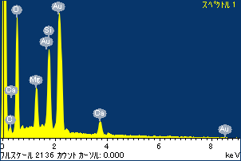

ﾌﾟﾛｼﾞｪｸﾄ : 20110613AU08

ｵｰﾅｰ : Administrator

領域 分析領域 1

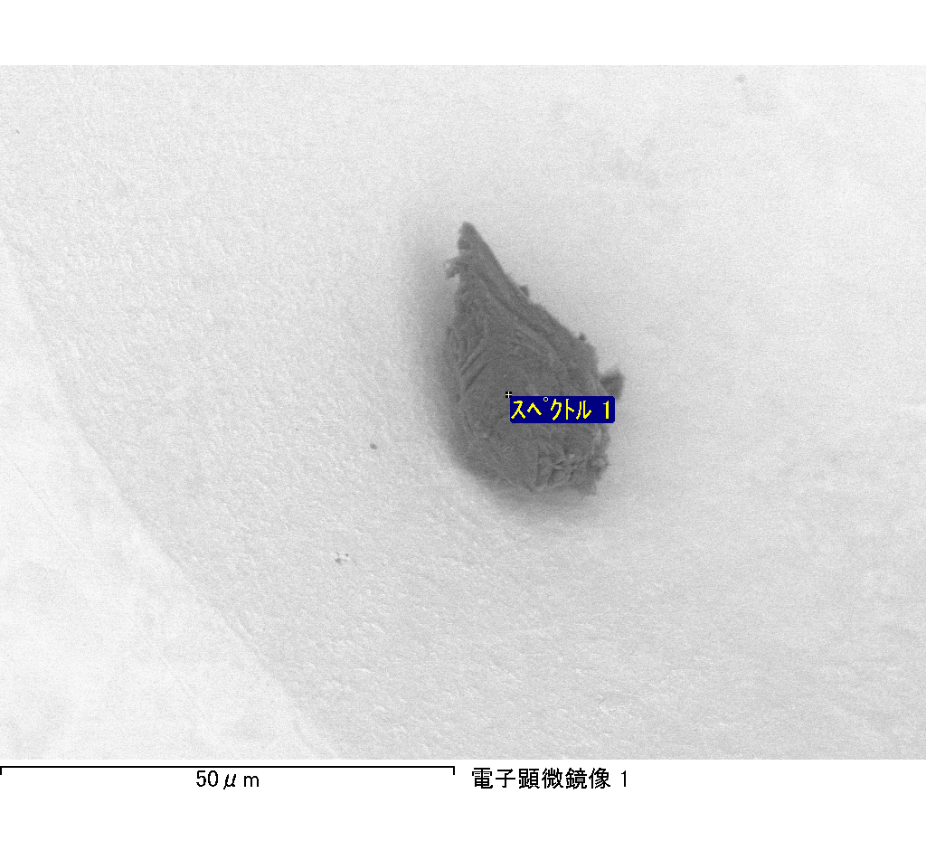

ｽﾍﾟｸﾄﾙﾗﾍﾞﾙ: ｽﾍﾟｸﾄﾙ 2

ﾗｲﾌﾞﾀｲﾑ 120.0 s

収集ｼﾞｵﾒﾄﾘ[度] :

試料傾斜角 = 0.0

方位角 = 0.0

ｴﾚﾍﾞｰｼｮﾝ = 30.0

加速電圧 = 10.00 kV

ｽﾍﾟｸﾄﾙ全ｶｳﾝﾄ数 = 196666

|  |  |  |  |
| --- | --- | --- | --- |
| ｻﾝﾌﾟﾙﾃﾞｰﾀ : | ｴﾈﾙｷﾞｰ[eV] | 分解能[eV] | ｶｳﾝﾄ数 |
| ｽﾄﾛｰﾌﾞ : | 3.8 | 51.84 | 1195335 |
|  |  |  |  |

定量最適化がおこなわれていません

ｽﾍﾟｸﾄﾙ処理 :

省略されたﾋﾟｰｸはありません

処理ｵﾌﾟｼｮﾝ : 酸素 ｽﾄｲｷｵﾒﾄﾘ (ﾉｰﾏﾗｲｽﾞ)

繰り返し回数 = 2

ｽﾀﾝﾀﾞｰﾄﾞ :

Na Albite 1999/06/01

Mg MgO 1999/06/01

Al Al2O3 1999/06/01

Si SiO2 1999/06/01

P GaP 1999/06/01

S FeS2 1999/06/01

K MAD-10 Feldspar 1999/06/01

Ca Wollastonite 1999/06/01

Cr Cr 1999/06/01

Mn Mn 1999/06/01

Fe Fe 1999/06/01

Ni Ni 1999/06/01

|  |  |  |  |  |  |
| --- | --- | --- | --- | --- | --- |
| 元素 | 質量濃度 | 原子数 | 化合物 | 化学式 |  |
|  | [%] | 濃度[%] | 濃度[%] |  |  |
| Na K | 2.51 | 25.30 | 3.39 | Na2O |  |
| Mg K | 13.32 | 126.81 | 22.09 | MgO |  |
| Al K | 2.54 | 21.79 | 4.80 | Al2O3 |  |
| Si K | 25.33 | 208.71 | 54.18 | SiO2 |  |
| P K | -48.64 | -363.41 | -111.45 | P2O5 |  |
| S K | -37.22 | -268.63 | -92.93 | SO3 |  |
| K K | 0.67 | 3.95 | 0.80 | K2O |  |
| Ca K | 10.90 | 62.94 | 15.25 | CaO |  |
| Cr K | 22.39 | 99.65 | 32.72 | Cr2O3 |  |
| Mn K | 3.00 | 12.64 | 3.87 | MnO |  |
| Fe K | 100.13 | 414.94 | 128.81 | FeO |  |
| Ni K | 30.22 | 119.11 | 38.45 | NiO |  |
| O | -25.15 | -363.79 |  |  |  |
| ﾄｰﾀﾙ | 100.00 |  |  |  |  |

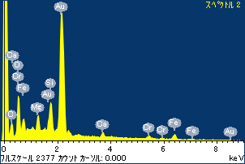

ﾌﾟﾛｼﾞｪｸﾄ : 20110613AU08

ｵｰﾅｰ : Administrator

領域 分析領域 1

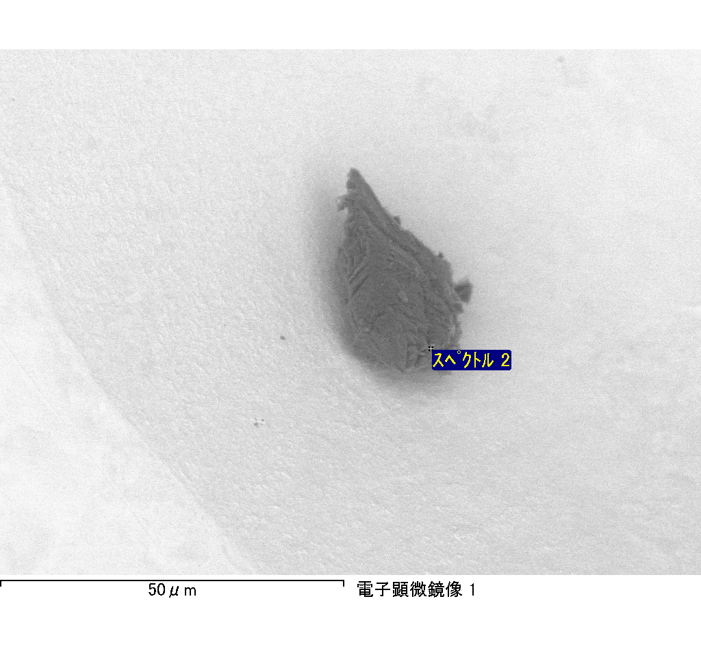

ｽﾍﾟｸﾄﾙﾗﾍﾞﾙ: ｽﾍﾟｸﾄﾙ 4

ﾗｲﾌﾞﾀｲﾑ 67.8 s

収集ｼﾞｵﾒﾄﾘ[度] :

試料傾斜角 = 0.0

方位角 = 0.0

ｴﾚﾍﾞｰｼｮﾝ = 30.0

加速電圧 = 10.00 kV

ｽﾍﾟｸﾄﾙ全ｶｳﾝﾄ数 = 115380

|  |  |  |  |
| --- | --- | --- | --- |
| ｻﾝﾌﾟﾙﾃﾞｰﾀ : | ｴﾈﾙｷﾞｰ[eV] | 分解能[eV] | ｶｳﾝﾄ数 |
| ｽﾄﾛｰﾌﾞ : | 3.8 | 51.80 | 676573 |
|  |  |  |  |

定量最適化がおこなわれていません

ｽﾍﾟｸﾄﾙ処理 :

省略されたﾋﾟｰｸはありません

処理ｵﾌﾟｼｮﾝ : 酸素 ｽﾄｲｷｵﾒﾄﾘ (ﾉｰﾏﾗｲｽﾞ)

繰り返し回数 = 2

ｽﾀﾝﾀﾞｰﾄﾞ :

Na Albite 1999/06/01

Mg MgO 1999/06/01

Al Al2O3 1999/06/01

Si SiO2 1999/06/01

P GaP 1999/06/01

S FeS2 1999/06/01

K MAD-10 Feldspar 1999/06/01

Ca Wollastonite 1999/06/01

Cr Cr 1999/06/01

Mn Mn 1999/06/01

Fe Fe 1999/06/01

Ni Ni 1999/06/01

|  |  |  |  |  |  |
| --- | --- | --- | --- | --- | --- |
| 元素 | 質量濃度 | 原子数 | 化合物 | 化学式 |  |
|  | [%] | 濃度[%] | 濃度[%] |  |  |
| Na K | 2.76 | 4.12 | 3.72 | Na2O |  |
| Mg K | 56.30 | 79.52 | 93.34 | MgO |  |
| Al K | 7.45 | 9.48 | 14.07 | Al2O3 |  |
| Si K | 134.33 | 164.24 | 287.36 | SiO2 |  |
| P K | -98.49 | -109.19 | -225.67 | P2O5 |  |
| S K | -83.51 | -89.44 | -208.52 | SO3 |  |
| K K | 2.28 | 2.00 | 2.75 | K2O |  |
| Ca K | 65.34 | 55.98 | 91.42 | CaO |  |
| Cr K | 12.39 | 8.18 | 18.10 | Cr2O3 |  |
| Mn K | -0.40 | -0.25 | -0.51 | MnO |  |
| Fe K | 29.23 | 17.98 | 37.61 | FeO |  |
| Ni K | -10.75 | -6.29 | -13.67 | NiO |  |
| O | -16.93 | -36.33 |  |  |  |
| ﾄｰﾀﾙ | 100.00 |  |  |  |  |

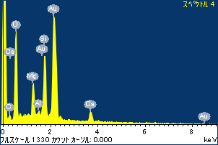

ﾌﾟﾛｼﾞｪｸﾄ : 20110613AU08

ｵｰﾅｰ : Administrator

領域 分析領域 1

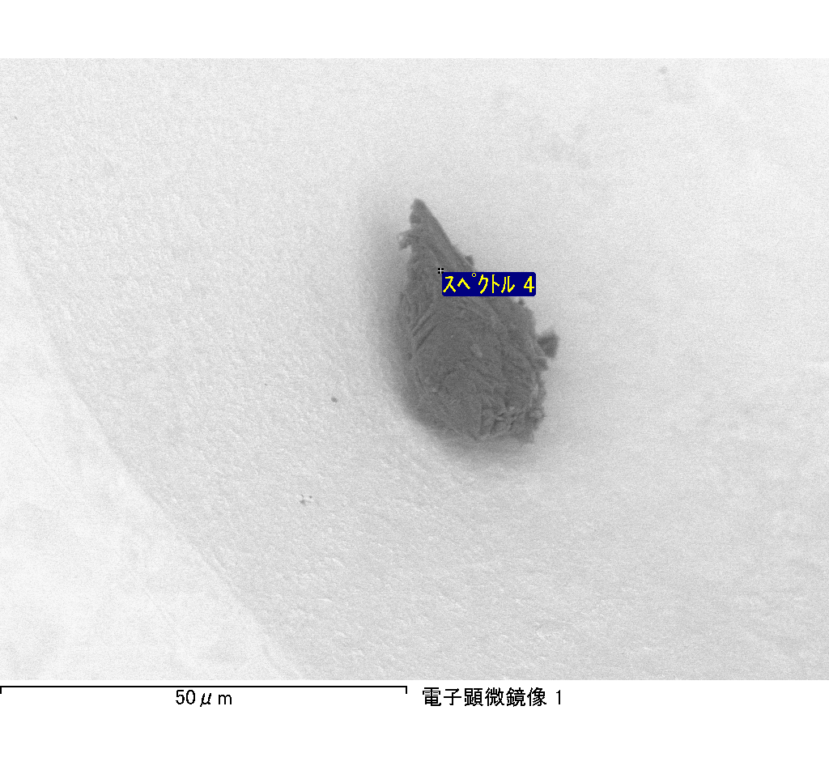

ｽﾍﾟｸﾄﾙ処理 :

省略されたﾋﾟｰｸはありません

処理ｵﾌﾟｼｮﾝ : 酸素 ｽﾄｲｷｵﾒﾄﾘ (ﾉｰﾏﾗｲｽﾞ)

繰り返し回数 = 2

ｽﾀﾝﾀﾞｰﾄﾞ :

Na Albite 1999/06/01

Mg MgO 1999/06/01

Al Al2O3 1999/06/01

Si SiO2 1999/06/01

P GaP 1999/06/01

S FeS2 1999/06/01

K MAD-10 Feldspar 1999/06/01

Ca Wollastonite 1999/06/01

Cr Cr 1999/06/01

Mn Mn 1999/06/01

Fe Fe 1999/06/01

Ni Ni 1999/06/01

|  |  |  |  |  |  |
| --- | --- | --- | --- | --- | --- |
| 元素 | 質量濃度 | 原子数 | 化合物 | 化学式 |  |
|  | [%] | 濃度[%] | 濃度[%] |  |  |
| Na K | 197.48 | 81.92 | 266.20 | Na2O |  |
| Mg K | 92.32 | 36.21 | 153.07 | MgO |  |
| Al K | 282.39 | 99.82 | 533.56 | Al2O3 |  |
| Si K | 944.19 | 320.62 | 2019.89 | SiO2 |  |
| P K | -643.89 | -198.26 | -1475.37 | P2O5 |  |
| S K | -486.90 | -144.82 | -1215.74 | SO3 |  |
| K K | 2.16 | 0.53 | 2.60 | K2O |  |
| Ca K | 105.20 | 25.03 | 147.19 | CaO |  |
| Cr K | -17.39 | -3.19 | -25.42 | Cr2O3 |  |
| Mn K | 17.43 | 3.03 | 22.50 | MnO |  |
| Fe K | 109.31 | 18.67 | 140.63 | FeO |  |
| Ni K | -368.66 | -59.89 | -469.13 | NiO |  |
| O | -133.64 | -79.67 |  |  |  |
| ﾄｰﾀﾙ | 100.00 |  |  |  |  |

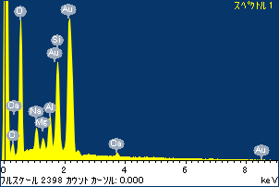

ﾌﾟﾛｼﾞｪｸﾄ : 20110613AU08

ｵｰﾅｰ : Administrator

領域 分析領域 2

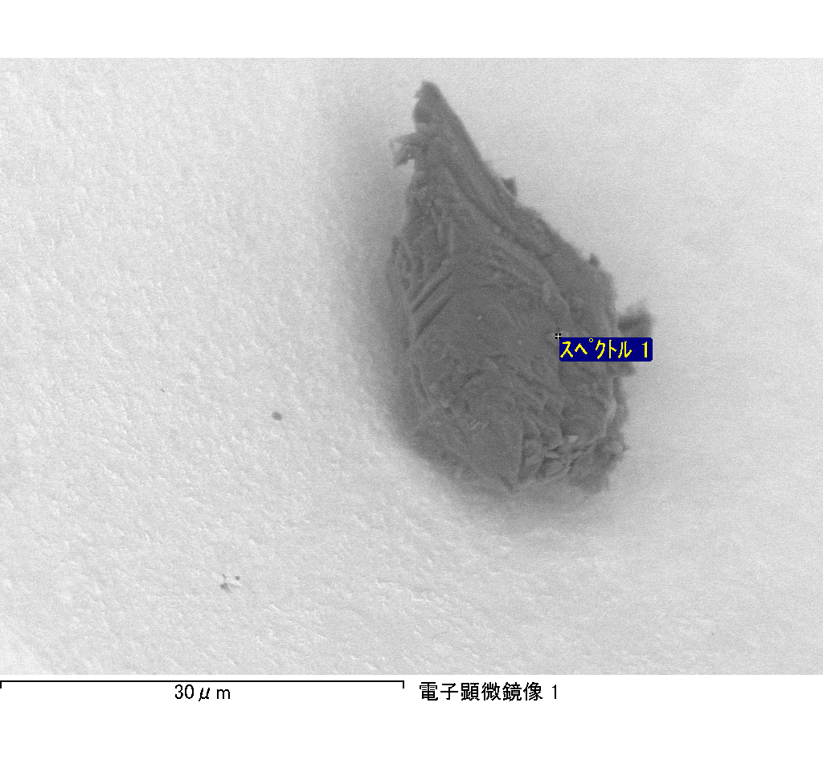

ｽﾍﾟｸﾄﾙﾗﾍﾞﾙ: ｽﾍﾟｸﾄﾙ 1

ﾗｲﾌﾞﾀｲﾑ 120.0 s

収集ｼﾞｵﾒﾄﾘ[度] :

試料傾斜角 = 0.0

方位角 = 0.0

ｴﾚﾍﾞｰｼｮﾝ = 30.0

加速電圧 = 10.00 kV

ｽﾍﾟｸﾄﾙ全ｶｳﾝﾄ数 = 209624

|  |  |  |  |
| --- | --- | --- | --- |
| ｻﾝﾌﾟﾙﾃﾞｰﾀ : | ｴﾈﾙｷﾞｰ[eV] | 分解能[eV] | ｶｳﾝﾄ数 |
| ｽﾄﾛｰﾌﾞ : | 3.8 | 51.79 | 1193558 |
|  |  |  |  |

定量最適化がおこなわれていません